대구광역시 녹지 연결성·접근성 변화 분석
(2019 → 2024, 전역·구군·100m격자)
작성일 2026-07-05 · 대상지 대구광역시 · 좌표계 EPSG:5179

요약
· 녹지(산림+조성녹지+수계·습지)의 연결성(회로이론)과 접근성(도로망 도보시간, 인구가중)을 2019·2024 두 시점에 대해 전역·구군·100m격자 3단위로 산출하였다.
· 연결성은 5년간 악화되었다: 코어 간 유효저항 R_eff 18.56→22.34(+20%). 녹지 단편화로 흐름이 좁은 핀치포인트에 집중되었다.
· 접근성은 소폭 개선되었다: 인구가중 평균 도보 6.22→6.02분, 10분내 녹지 도달인구 80.1→81.3%. 국지 녹지 면적 증가가 생활권 접근을 다소 높였다.
· 즉 '가까운 녹지는 다소 늘었으나 큰 녹지축의 이어짐은 나빠진' 단편화가 핵심이다.

1. 자료와 방법
· 녹지: 통합비교유형의 산림·초지/조성녹지·수계/습지(연도별). 도로망: 도로명주소 도로구간(공식), 두 시점 공통.
· 연결성(회로이론): 유형별 저항면을 100m 격자로 만들고, 주요 녹지코어(상위 10개, ≥50ha) 쌍마다 1A를 흘려 누적 전류밀도(코리더·핀치포인트)와 코어간 유효저항 R_eff을 계산.
· 접근성: 도로구간을 교차점 노딩해 보행 그래프를 만들고(도보 4.5km/h), 녹지 진입노드 다중출발 최단경로로 각 100m 인구격자(국토통계, 인구가중)의 최근접 녹지 도보시간을 산출.
· 3공간단위: 전역(대구 전체)·구군(8개)·100m격자(래스터/차이맵).

2. 전역 결과
표 2-1. 대구 전역 연결성·접근성 (2019 vs 2024)
연도 | 연결성_평균전류밀도 | 연결성_유효저항Reff | 접근성_인구가중평균분 | 접근성_5분내% | 접근성_10분내% | 접근성_15분내%
2019.0 | 0.1928 | 18.563 | 6.22 | 48.6 | 80.1 | 94.4
2024.0 | 0.2197 | 22.342 | 6.02 | 49.5 | 81.3 | 95.8

그림 2-1. 연결성 변화 (2024-2019). 파랑=전류밀도 증가, 빨강=감소
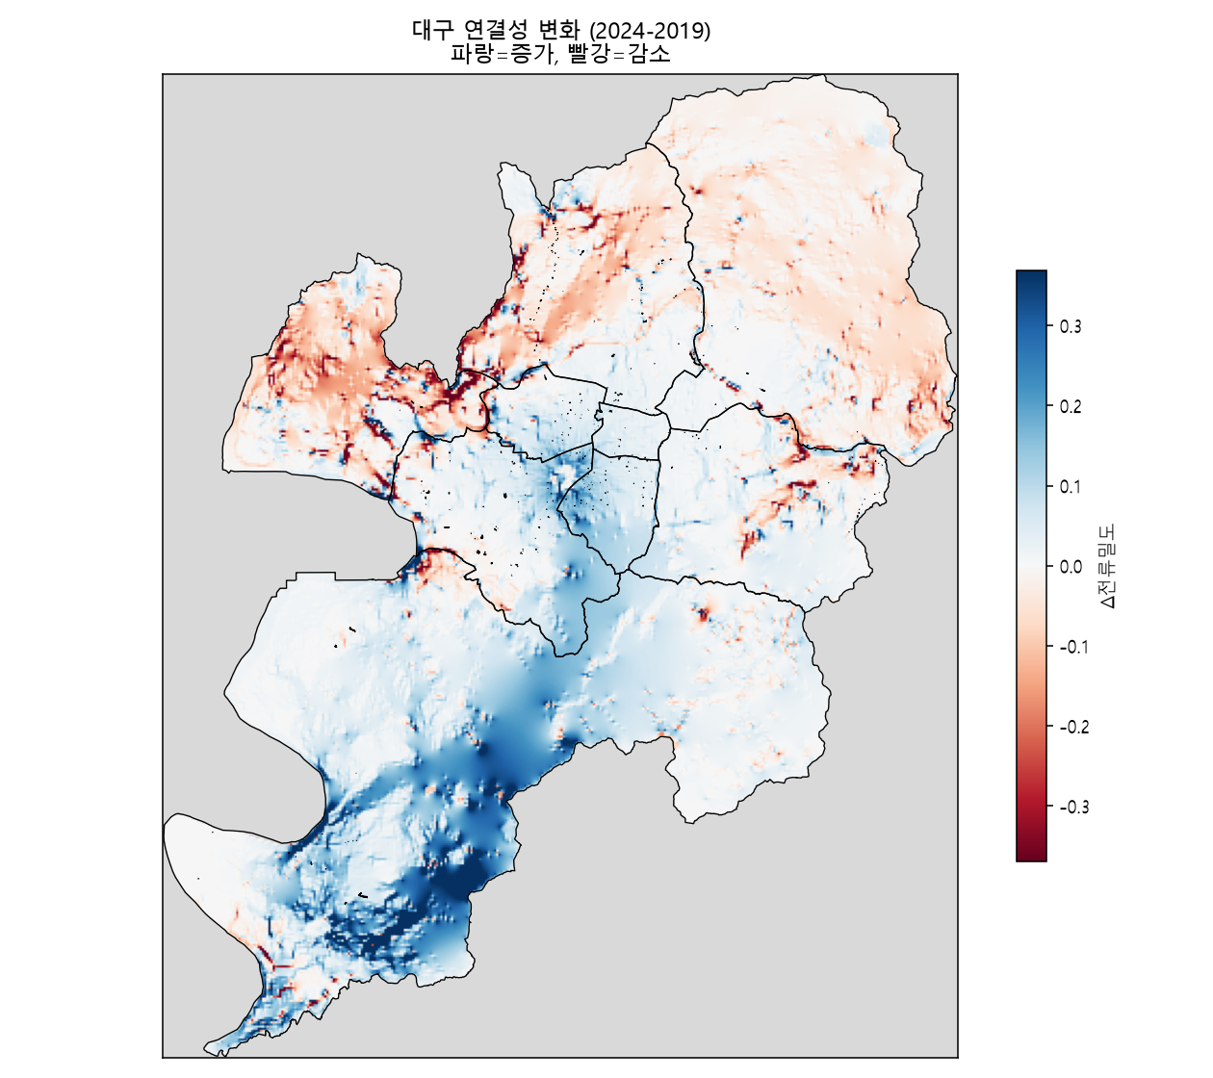
그림 2-2. 접근성 변화 (2024-2019). 파랑=도보시간 단축(개선), 빨강=증가(악화)
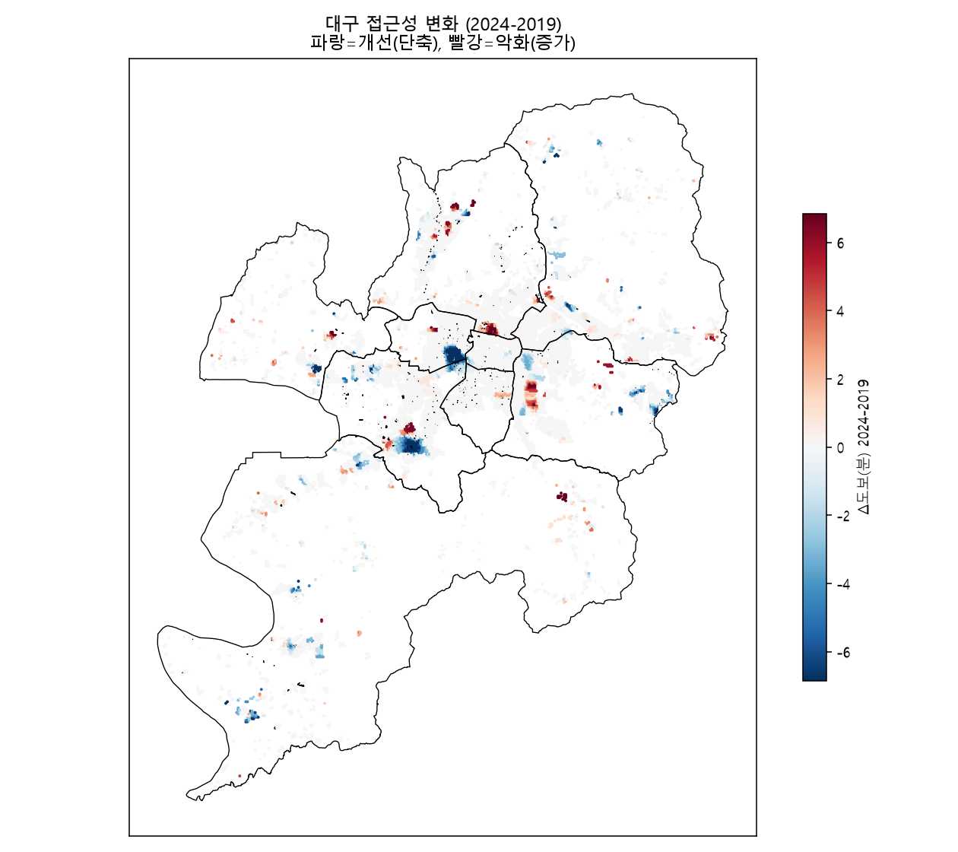

3. 구·군 결과
표 3-1. 구·군별 연결성(평균 전류밀도)
구군 | 평균전류밀도_2019 | 평균전류밀도_2024 | 변화
남구 | 0.0928 | 0.1869 | 0.0941
달서구 | 0.1989 | 0.2531 | 0.0542
달성군 | 0.2006 | 0.2599 | 0.0593
동구 | 0.1404 | 0.1157 | -0.0247
북구 | 0.28 | 0.2443 | -0.0357
서구 | 0.1712 | 0.2141 | 0.0429
수성구 | 0.2018 | 0.207 | 0.0052
중구 | 0.054 | 0.0906 | 0.0366

표 3-2. 구·군별 접근성(인구가중 도보시간·10분내 도달%)
구군 | 인구 | 평균_2019 | 평균_2024 | 평균변화 | 10분내%_2019 | 10분내%_2024
달서구 | 566,186 | 7.01 | 6.62 | -0.39 | 74.0 | 76.7
북구 | 435,568 | 4.23 | 4.59 | 0.36 | 92.9 | 90.5
수성구 | 427,008 | 5.11 | 4.97 | -0.14 | 90.0 | 89.9
동구 | 342,928 | 5.94 | 5.91 | -0.03 | 80.6 | 81.4
달성군 | 246,111 | 4.7 | 4.3 | -0.4 | 90.7 | 93.6
서구 | 181,821 | 9.83 | 8.54 | -1.29 | 54.2 | 63.4
남구 | 149,390 | 8.16 | 8.21 | 0.05 | 67.6 | 66.5
중구 | 78,552 | 11.4 | 11.13 | -0.27 | 47.0 | 46.8
· 접근성 최악은 중구(11.4분)·서구(9.8분)로 도심 고밀지역이나, 서구는 5년간 -1.29분으로 개선폭이 가장 컸다.
· 달서구·달성군은 접근성이 좋고(±) 추가 개선되었다. 북구는 접근성이 소폭 악화(+0.36분)되었다.
· 연결성 전류밀도는 남부(달성군·달서구·남구)에서 증가, 북부 산지(동구·북구)에서 감소하는 공간 대비를 보였다.
※ R_eff는 코어망 전체의 단일 스칼라라 구별로 분해되지 않으며, 구별 값은 '지역 녹지흐름이 그 구를 통과하는 강도(전류밀도)'로 해석한다. 전류밀도 증가가 곧 연결성 개선을 뜻하지는 않는다(핀치포인트 집중일 수 있음).

4. 100m 격자 · 파일럿(수성구)
· 100m 격자 산출물은 전역 래스터(tif)와 차이맵으로 제공된다(그림 2-1·2-2).
그림 4-1. 수성구 확대 — 연결성(좌)·접근성(우) 코리더/도보시간
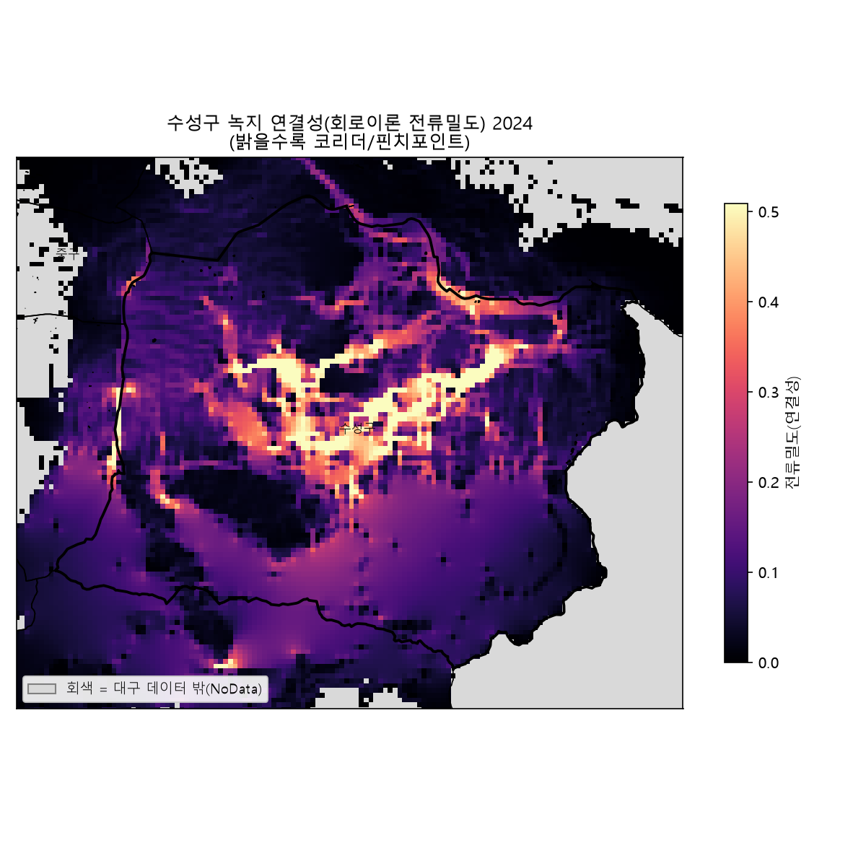
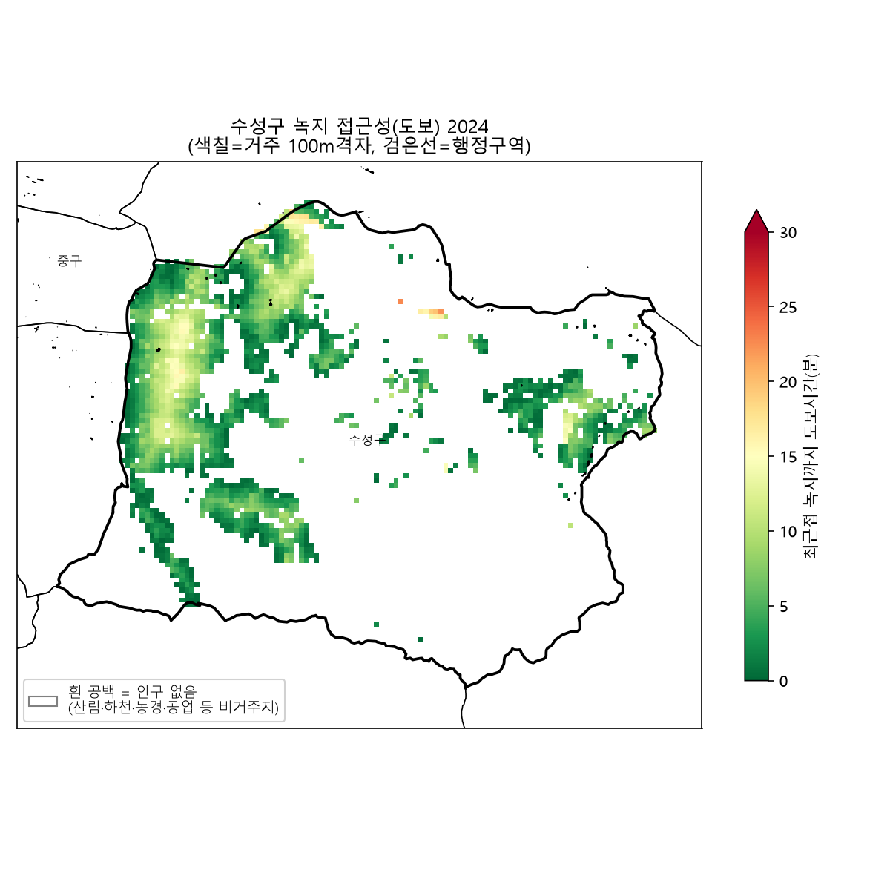

5. 해석
· 연결성 악화 + 접근성 국지개선의 병존은 '녹지 파편화'의 전형이다. 개별 소규모 녹지는 늘어 생활권 접근은 좋아졌으나, 대형 녹지코어 사이의 생태적 이어짐(회로 흐름)은 끊겨 R_eff가 상승했다.
· 정책 함의: 접근성이 나쁜 도심(중구·서구·남구)의 소생활권 녹지 확충과, 연결성이 끊긴 북부 산지축의 코리더(핀치포인트) 보전·복원을 구분해 접근할 필요가 있다.

6. 한계
· 도로망·인구격자를 두 시점 공통(현재/2019)으로 고정 → 접근성 변화는 녹지 공급 변화만 반영.
· 수계·습지를 녹지코어에 포함해 육상이동 저항은 근사이며, 저항값·코어기준은 config에서 조정 가능.
· 연결성 저항면은 소분류 해상도이며 코어는 상위 10개 패치로 한정.

